Консультация для родителей
" Развитие речи детей раннего возраста"
Подготовила: Климашина О. Н.
воспитатель ВКК
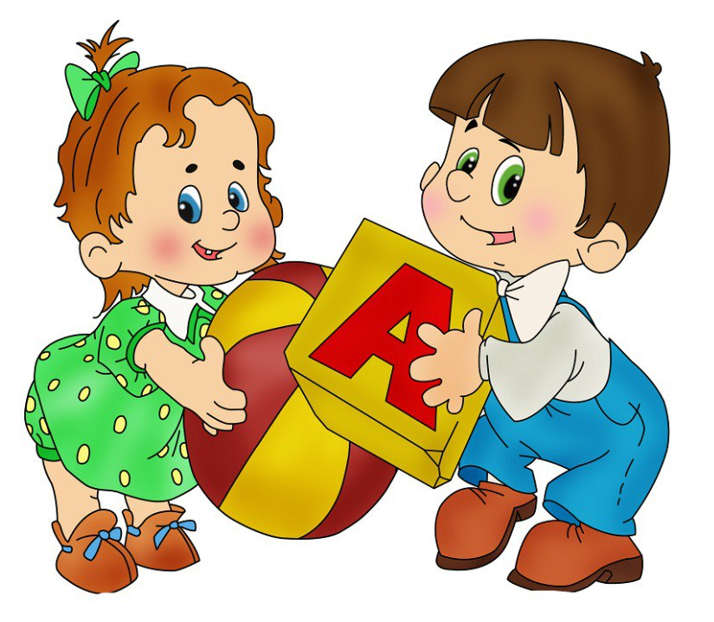
Раннее детство является важнейшим периодом жизни человека, во многом определяющим все его дальнейшее развитие. В этом возрасте происходит интенсивное развитие двигательной сферы, познавательных процессов и речи. Речь не является врожденной способностью, а развивается параллельно с физическим и умственным развитием ребенка и служит показателем его общего развития.
К двум годам в словарном запасе малыша уже имеется от 100 до 200 слов, и он уже умеет связывать по два-три слова в одно предложение. А к концу третьего года большинство детей умеет грамматически правильно строить предложения, вести диалоги и рассказывать то, что видели или слышали.
Речь ребенка формируется под влиянием речи взрослых и в огромной степени зависит от достаточной речевой практики, нормального речевого окружения и от воспитания и обучения, которые начинаются с первых дней его жизни.
Предлагаю несколько несложных правил, следуя которым, вы - родители, сможете помочь малышу в его речевом развитии.
- С ребенком нужно разговаривать каждый день, рассказывать, что происходит вокруг, читать книжки, рассматривать яркие иллюстрации;
- Обязательно нужно называть вещи своими именами: не би-би, а машина, не ням-ням, а кушать и т.д.
- Говорить следует короткими предложениями, выдерживая между ними паузу.
- Нельзя говорить с ребенком скороговоркой.
- Называя предметы, обязательно нужно их показывать хотя бы на картинке. Не стоит учить ребенка говорить слово, значение которого он не понимает, и не поймет, пока не увидит.
- Важно повторять одни и те же слова много раз до тех пор, пока малыш их не запомнит и не воспроизведет.
- Не нужно говорить с ребенком, когда он этого не хочет или устал.
- Нельзя игнорировать вопрос малыша, на него нужно отвечать развернуто и медленно, чтобы ребенок понимал каждое слово.
- Если ребенок делает ошибки в словах, подсказывать ему следует ненавязчиво, чтобы у него не пропало желание говорить. Ведь маленькие дети не терпят неудач.
- Не следует угадывать желание малыша и давать ему все, на что он молча укажет пальцем. Заставлять его назвать предмет не нужно, но иногда следует сделать вид, что ничего не видите, и тогда ребенок будет пытаться сказать, назвать то, что ему нужно.
Важным фактором, способствующим развитию речи детей, является развитие мелкой моторики.
Задания для развития моторики:
- Играйте с пазлами, собирайте мозайки;
- Перебирайте пуговицы;
- Нанизывайте бусины, макароны или другие мелкие предметы;
- Собирайте конструкторы;
- Рвите бумагу. Как ни странно, это тоже развивает мелкую моторику рук;
- Давайте детям одеваться самим. Застегивание пуговиц и завязывание шнурков тоже отличная тренировка;
- Работа с пластилином так же способствует развитию моторики рук;
- Рисуйте не только карандашами, кисточками, но и пальчиками;
- Моторику развивают и другие простые и привычные занятия – расчесывание кукол, раскладывание игрушек по местам и многое другое;
- Позовите ребенка помочь вам по хозяйству – замешивание теста, собирание ягод и т. д.;
- Всегда играйте с игрушками разных объемов, форм и размеров;
- Используйте пальчиковые игры.
Не ругайте малыша, если у него не получается хорошо работать ручками. Не отступайте, если задание кажется трудновыполнимым для ребенка. Больше занимайтесь с ним и хвалите за все успехи.
Очень важно помнить о том, что речь взрослого является образцом для речи ребёнка! Поэтому, чем больше ребёнок будет общаться с взрослым и сверстниками, тем быстрее и качественнее будет развиваться его речь.
Речь взрослого должна быть:
- чёткой, неторопливой;
- доступной для понимания малыша, то есть не перегруженной труднопроизносимыми словами и сложными предложениями;
- грамотной, не содержащей лепетных слов и искажений звукопроизношения. При отсутствии такого образца, сокращении и обеднении общения между ребёнком и взрослым, нормальное речевое и психическое развитие замедляется, поэтому, очень важно общаться с ребёнком, читать ему стихи и сказки.
Таким образом, чем чаще родители будут разговаривать с ребёнком, разумеется, не переутомляя его, и доступным, правильным языком, рассказывать ему сказки, разучивать вместе с ним стихотворения, потешки, играть, тем скорее он овладеет правильной речью!
Одним словом – общайтесь: пойте, разговаривайте, инсценируйте, смейтесь, хлопайте, играйте. Дети учатся всему в игре и в общении, а эмоциональность, интерес и позитивное отношение сделают развитие речи детей раннего возраста незаметным и желанным.

